第45届世界技能大赛数控车项目
福建省选拔赛技术文件

根据《关于做好第45届世界技能大赛福建省选拔赛工作的通知》（闽人社文【2018】63号）的要求，特制定第45届世界技能大赛数控车项目2018年福建省选拔赛技术文件。
一、命题依据
本次竞赛以第44届世界技能大赛数控车项目竞赛标准为基础，结合第45届世界技能大赛数控车项目技术文件要求，由竞赛专家组按个人技能操作竞赛形式统一组织命题。
二、竞赛内容、形式和成绩计算
（一）竞赛内容。
45届世界技能大赛福建省选拔赛数控车项目的每位参赛选手需要完成两个独立赛件的加工，如表-1所示：
赛件1、2均为单件加工，赛件1材料为硬铝合金，赛件2材料为45钢，毛坯均为原始棒料。
竞赛时间为4小时。赛件1、2包含的加工要素如表-2所示，不能包含的加工要素如表-3所示。
表-1 赛件材料和毛坯尺寸
赛件1 | 赛件2
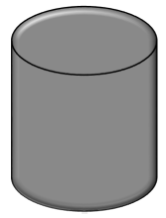
材 料：硬铝合金（出厂状态）  数 量：1件  毛坯尺寸：不大于Φ85×125 | 材 料：45钢（出厂状态）  数 量：1 件  毛坯尺寸：不大于Φ85×85
加工时间：编程和加工时间共240分钟
表-2 赛题的加工要素
加工要素 | 图解 | 赛题1 | 赛题2
外圆车削  （含外圆曲线轮廓） | 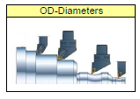 | 必要 | 必要
内圆车削 | 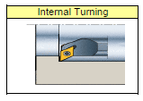 | 必要 | 必要
外圆沟槽车削 | 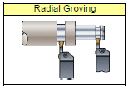 | 必要 | 必要
内圆沟槽车削 | 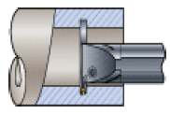 | 可选 | 可选
端面沟槽车削 | 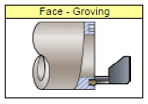 | 必要 | 可选
外螺纹车削 | 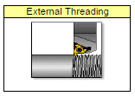 | 可选 | 可选
内螺纹车削 | 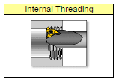 | 可选 | 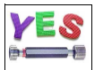可选
允许使用软爪 | 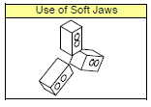 | 可选 | 可选
允许使用顶尖 | 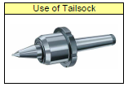 | 可选 | 可选
表面粗糙度要求 | 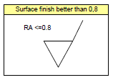 | 必要（4处/件） | 必要（2处/件）
形位公差要求 | 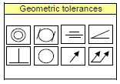 | 必要（2处/件） | 必要（1处/件）
注：表格中“必要”表示该模块必须包含的加工要素。“可选”表示在模块中可选用的加工要素。
表-3 命题不能包含的加工要素
要素 | 图解 | 禁止
攻丝套扣 | 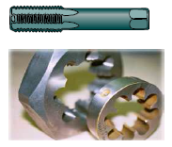 | 
铰孔 | 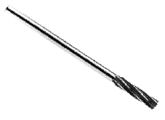
切断 | 
滚花 | 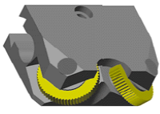
梯形和异形螺纹 | 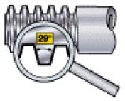
动力头铣削和钻孔 | 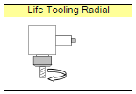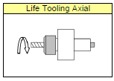
＊命题中加工要素的公差精度等级要求，如表-4所示。
表-4 命题加工要素的公差精度等级要求
加工要素 | 内容 |  | 公差等级
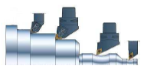 | 赛题中最大外圆直径必须小于Φ80mm |  | 外圆直径公差精度等级≥IT6
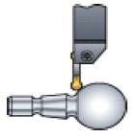 | 外轮廓 |  | 外轮廓公差精度等级≥IT7
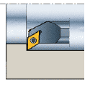 | 内孔直径≥18mm |  | 内孔直径公差精度等级≥IT6
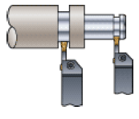 | 外圆沟槽底径 | 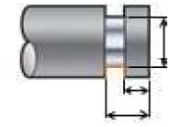  槽深与槽宽比值≤4  槽深极限≤30 | 底径公差精度等级≥IT6
 | 沟槽宽度≥3mm |  | 宽度公差精度等级≥IT6
 | 内圆沟槽直径 | 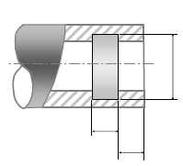  槽深与槽宽比值≤1 | 如果直径和宽度可测，公差精度等级≥IT7级。
 | 沟槽宽度≥3mm |  | 如果直径和宽度可测，公差精度等级≥IT7级。
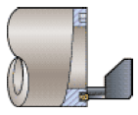 | 端面槽大径、小径和深度 | 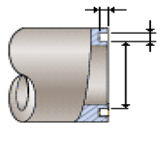  大径≤70  小径≥30mm  槽宽≥4mm  深度≤20mm | 端面槽大径、小径和深度公差精度等级≥IT6
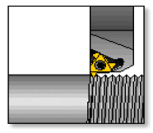 | M30×1.5-6h、M40×1.5-6h、M42×1.5-6h M42×2-6h三角形外螺纹。 |  | 螺纹环规  精度等级  6h
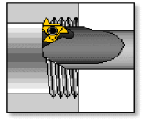 | M30×1.5-7H、M40×1.5-7H、 M42×1.5-7H、 M42×2-7H三角形内螺纹。 |  | 螺纹塞规  精度等级  7H
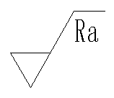 | 赛件1加工时，至少有4处表面有粗糙度要求；赛件2加工时，至少有1处表面有粗糙度要求。 |  | Ra0.4、Ra0.6、Ra0.8  或Ra0.4-Ra0.8区间  其余Ra1.6
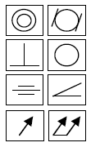 | 赛件1加工时，至少有2处有形位公差要求；赛件2加工时，至少有1处形位公差要求。 |  | 精度等级IT6-IT7
（二）竞赛形式。
竞赛采取个人赛方式，选手独立完成整个竞赛过程。
（三）成绩计算。
技能操作竞赛共两个赛件，满分为100分。由裁判组依据选手技能操作情况按评分表进行评分。
三、成绩评判方式
（一）评判流程。
选拔赛评分流程采用世界技能大赛的评分方法进行。
（1）赛件加密。竞赛结束后，监督组对选手提交的赛件进行加密。
（2）主观评判。主观评判组对赛件进行主观评判打分；主观评判裁判组主观打分后，使用螺纹通止规对螺纹进行检测；所有主观评判裁判在评分表中签字后，转交录入裁判进行录入并复核。现场裁判对选手职业素养依规进行评分。
（3）客观评判。主观评判结束后，将赛件转交到检测监督组，检测监督组监督第三方检测人员用三坐标测量机和粗糙度仪对赛件进行检测。检测中只能测定实际尺寸数值，不得对合格与否结果进行评判，检测结果必须第一时间打印PDF 格式检测结果，并由第三方检测人员和检测监督裁判共同签字后，转交录入裁判进行录入并复核，并同时提交电子表格数据。
（4）成绩产生。裁判长组织裁判、监督、领队等人员公开解密评判结果，产生成绩并排名。
（二）评判的硬件设备要求。
检测设备和量具：三坐标测量机、数显游标卡尺、数显内、外径千分尺、数显深度千分尺、数显高度尺、数显公法线千分尺、数显叶片千分尺、数显测高仪、台式或便携式表面粗糙度仪、杠杆千分表、百分表、螺纹环规和塞规、标准块规等。
（三）评判的方法。
1.弧顶径向尺寸用手工量具进行检测。以端面弧顶为基准的孔深和轴向长度尺寸采用手工量具或测高仪进行检测；
2.轴向尺寸采用三坐标测量机或测高仪进行检测；
3.在用三坐标测量机测量直径尺寸时，采用测量圆柱直径方式。在用手工量具测量直径尺寸时，至少需要测量三处。测量时应避开夹伤、碰伤、毛刺点。一处不合格，即判为不合格；
4.在用三坐标测量机测量长度、槽宽、平行度等尺寸时，应采用“面到面”距离测量方法。在用测高仪或者手工量具测量长度、槽宽、槽深和平行度时，至少需要测量三处。一处不合格，即判为不合格；
5.螺纹由人工利用螺纹环规和螺纹塞规进行检测。合格为Yes，不合格为No。
6.表面质量将采用台式或便携式粗糙度仪进行检测。零件必须架在V型铁和平台上。粗糙度仪的测针必须保证无磨损状态。
7.测量表面质量时，应以表面质量最差处作为测量点。测针的运动方向应尽量垂直于加工纹理方向；
8.形位公差尺寸必须由三坐标测量机进行测量；
测量同轴度时，应在基准圆柱面上取2个或2个以上截圆，且距离越远越好，形成基准圆柱面，从而得到基准圆柱面的轴线。被测圆柱面的轴线取得方法与基准圆柱面轴线取得方法相同。同轴度的评价方法将根据图纸标注的要求采用“单一基准轴线”评价方法或“公共基准轴线”评价方法进行测量。误差结果由三坐标测量机测评软件自动计算获得。
9.主观评判应先于客观评判进行。主观评判时，由3人组成的裁判组针对被评测的要素按照四级评分制去评测，即：
0分--未达到工业标准；
1分--达到工业标准；
2分--达到工业标准并部分超过工业标准；
3分--达到工业标准，并全面超过工业标准；
三名裁判所给分数之和除以9作为该要素计分系数。这一系数与该要素配分之积，即是该要素的最后得分。裁判组打分时最高分与最低分的分差值不得超过1分。超过1分则本轮打分作废，需重新打分。但在重新打分之前出示分差值最大的裁判员必须做出解释。
10.对完成度不大于50%的作品，将不再上三坐标测量机进行全面检测。由检测组根据完成的加工要素，用手工量具进行局部检测或相互比较后给出测量结果。
四、评分标准
竞赛共两个赛件，赛件1配分为60分，赛件2配分为40分。每个赛件的配分比例如表-5所示：
表-5 赛件配分表
评分类型 | 配分（%） | 评分内容 | 数量 | 说明
测量评分（90%） | 80 | 尺寸精度 | 20~40 | 包含：径向尺寸数量、轴向尺寸数量、螺纹部位数量、形位公差数量。形位公差可适当加重配分。
测量评分（90%） | 10 | 表面粗糙度 | 2-4处 | 包括：Ra0.4、Ra0.6、Ra0.8、Ra1.6  和Ra0.4-Ra0.8区间，
主观评价（10%，采用四级评分制） | 0 | 未达到工业标准 | - | 评测内容包括：  1.倒角和圆弧过渡是否符合图纸要求；  2.作品所有部位均不得带有毛刺；  3.作品所有表面是否有划伤、碰伤和夹伤；  4.已加工作品与图纸要求的一致性；  5.除了4处需要检测的表面，其余表面质量完成的程度；
主观评价（10%，采用四级评分制） | 1 | 达到工业标准 | -
主观评价（10%，采用四级评分制） | 2 | 达到工业标准并部分超过工业标准。 | -
主观评价（10%，采用四级评分制） | 3 | 达到工业标准，并全面超过工业标准。 | -
评分表细则，如表-6、表-7、表-8所示。

表-6尺寸评分表
第45届世界技能大赛数控车项目福建省选拔赛尺寸评分表
密码 |  |  |  |  |  | 赛件 |  |  |  |  | 日期 |  | 2018/4
尺寸 |  |  |  |  |  |  |  |  |  |  | 允差 = | 0.003
序号 | 图位 | 配分 |  | Φ  L  Ra | 基本尺寸 |  | 上偏差 |  | 下偏差 | Φ  L  Ra | 实际测量  尺寸 | 偏差值 |  | 得分
1
2
3
4
5
6
7
8
9
10
11
12
13
14
15
16
17
18
19
20
尺寸配分 |  |  |  |  |  |  |  |  |  |  |  | 尺寸得分

表-7表面质量评分表
第45届世界技能大赛数控车项目福建省选拔赛表面质量评分表
密码 |  |  |  |  |  | 赛件 |  |  |  |  | 日期 |  |  | 2018/4
表面质量 |  |  |  |  |  |  |  |  |  |  |  | 允差= | 3.0%
序号 | 图位 | 配分 |  | Ra | 基本尺寸 |  | 上偏差 |  | 下偏差 | Ra |  | 实际测量  尺寸 | 偏差值 |  | 得分
1
2
3
4
表面质量配分 |  |  |  |  |  |  |  |  |  |  |  |  | 表面质量得分

表-8主观评分
第45届世界技能大赛数控车项目福建省选拔赛主观评分表
密码 |  |  |  |  | 赛件 |  |  |  |  |  | 日期 |  | 2018/4
主观评分
序号 | 配分 |  | 主观评分内容 |  |  |  |  |  | 裁判打分 (0分 至 3分) |  |  |  | 得分
序号 |  |  |  |  |  |  |  |  | 裁判1 | 裁判2 |  | 裁判3 | 得分
1 |  |  | 已加工零件倒角、倒圆、倒钝、去除毛刺是否符合图纸要求
2 |  |  | 已加工零件是否有划伤、碰伤和夹伤
3 |  |  | 已加工零件与图纸要求的一致性以及其余表面粗糙度
主观  配分 |  |  |  |  |  |  |  |  |  |  |  | 主观  得分
 |  |  |  |  |  |  | 裁判员签字 |  |  |  |  |  | 日期
 |  |  |  |  |  |  | 裁判员1
 |  |  |  |  |  |  | 裁判员2
 |  |  |  |  |  |  | 裁判员3

五、裁判员和选手
（一）裁判员。
1.裁判员应服从裁判长的管理，裁判员的工作由裁判长指派或抽签决定。在工作时间内，裁判员不得无故迟到、早退、中途离开工作地或放弃工作，否则将视其影响程度进行相应处理，直至取消裁判员资格。
2.裁判员按工作需要，由裁判长将所有裁判员分为：
（1）现场裁判组 4人（含裁判长）
（2）检测监督裁判组 2人/组
（3）零件检测裁判组 2人/组
（4）主观评判裁判组 2人/组
（5）检测结果记录 2人/组
各小组在裁判长统一安排下开展相应工作。
3.不同岗位的裁判之间不许交流。
（二）检测裁判员在评判工作中的任务。
1.检测裁判员要根据评判方式进行成绩评定。填写相应的评分表格后签字确认。记分裁判负责在监督人员监督下完成统分工作，统分表须由记分裁判、裁判长、监督组成员共同签字确认。各模块统分结束后，记分裁判在监督人员监督下完成汇总计分工作，填写成绩汇总表。在正式公布比赛成绩之前，任何人员不得泄露评分结果。
2.检测裁判要监督三坐标测量机和粗糙度仪的检测过程。仪器检测结果出来后，必须即时保存结果并立即打印。检测结果必须由两名以上裁判签字确认生效。
（三）裁判员的工作内容。
1.裁判员赛前培训。裁判员需在赛前参加裁判工作培训，掌握与执裁工作相关的大赛制度要求和赛项竞赛规则，具体包括：竞赛技术规则、竞赛技术平台、评分方式、评分标准、成绩管理流程、安全注意事项和安全应急预案等。
2.裁判员分组。在裁判长的安排下，对裁判员进行分组，并明确组内人员分工及工作职责、工作流程和工作要求等。
3.赛前准备。裁判执裁前对赛场设备设施的规范性、完整性和安全性进行检查，做好执裁的准备工作。
4.现场执裁。现场裁判负责引导选手在赛位或等候区域等待竞赛指令。期间，现场裁判需向选手宣读竞赛须知。提醒选手遵照安全规定和操作规范进行比赛。竞赛过程中，所有裁判员不得接近选手，除非选手举手示意或选手出现严重违规行为。裁判员无权解释竞赛试题内容。比赛中现场裁判需做好赛场纪律的维护，对有违规行为的选手提出警告，对严重违规选手，应按竞赛规程予以停赛或取消竞赛资格等处理。所有比赛情况均要记录在《赛场情况记录表》。在具有危险性的作业环节，裁判员要严防选手出现错误操作。现场裁判适时提醒选手比赛剩余时间，到竞赛结束时，选手仍未停止作业，现场裁判在确保安全前提下有权强制终止选手作业。现场裁判负责检查选手携带的物品，违规物品一律清出赛场。比赛结束后裁判员要命令选手停止加工，监督选手提交零件、图纸、草稿纸等一切加工文件。比赛换场期间，现场裁判须做好选手的隔离工作。
5.零件加密和解密。零件加密由监督组负责；评分结果得出后，由裁判长组织裁判员和监督员共同对加密结果进行解密。
6.检测监督。检测组裁判将对第三方检测人员工作进行现场监督。
7.竞赛材料和作品管理。现场裁判须在规定时间发放试卷、毛坯等竞赛材料，于赛后回收、密封所有竞赛作品和资料并将其交予赛项承办单位就地保存，填写《竞赛作品回收表》。
8.成绩复核及数据录入、统计。如在成绩复核中发现错误，裁判长须会同相关评分裁判更正成绩并签字确认。
（四）裁判员在评判中的纪律和要求。
1.裁判员必须服从竞赛规则要求，认真履行相关工作职责和流程。裁判员在工作期间不得使用手机、照相机、录像机等通信和数据存储设备。尤其是在选手进行比赛或裁判员进行检测评分时，不得拍照图纸和工件。
2.检测监督裁判不得干扰检测人员，对于检测技术的质疑只能向裁判长提出，并由裁判长视相关问题做出解释和解决。
3.主观评测裁判员在评判时不得相互讨论，不得引导他人判断，不得擅自去除或更改试件加密编码。
4.现场监督裁判不得接近正在比赛的选手，不得在比赛选手附近评论或讨论任何问题。现场裁判员要做到“不提示、不解释、不议论、不围观、做好详细记录”。
现场监督裁判员要及时制止场外观众对场内比赛选手的干扰行为。若发现有场外观众对场内比赛选手提供帮助、提供工具、提示提醒、偷拍图纸等行为，现场监督裁判员应立即制止，并掌握证据向裁判长及时通报。裁判长将根据情节轻重做出警告和处罚。如果事实确凿，后果严重将处罚核减该观众所在地区（代表队）选手的最终得分。并上报组委会处理。
安全监督裁判仅在比赛开始时负责安全检查，比赛开始后交由现场监督裁判负责。技术支持单位的技术人员只有在比赛需要的时刻才能进入比赛场地，其他时间只能在规定的区域内待命、休息和活动。
5.裁判长有权对给评判结果造成不良影响等情况的裁判人员以及其他人员做出终止其裁判工作或赛场工作的处理。
6.选拔赛结束后，裁判员要对裁判长的工作质量进行评价和打分。同时裁判长也将对每个裁判员的工作进行评价和打分。所有结果将上报组委会作为今后裁判工作的参考。
（五）选手的工作内容。
1.选手在熟悉设备前通过抽签决定竞赛顺序和比赛用设备。
2.赛前由裁判长对全体裁判员进行竞赛规则、流程、评判方法培训。
3.竞赛进行时，每名选手都将配备一台计算机。为保证数据安全，在编程阶段每位选手要经常存盘。文件要保存在指定的目录下。
4.比赛结束时，选手按照裁判员要求停止加工，并提交零件、图纸、草稿纸等一切加工文件。
六、竞赛赛题和样题
（一）赛题。
数控车竞赛是在普通数控车床上利用三爪夹盘和相应的车削刀具，使用计算机自动编程软件或手工编程方法，在规定的时间内按照图纸要求完成零件的外圆、内孔、沟槽、内外螺纹、外圆曲线轮廓等基本加工要素的实际操作竞赛。本届福建省选拔赛竞赛试题将组织有关专家集体按照数控车项目公布的技术标准设计试题。
（二）赛题产生的方式。
1.赛前1天从公布的样题中经过30%左右的修改形成最终竞赛题目。
2.竞赛开始后正式考题图纸将转交测量组。
（三）样题。
为方便各成员单位进行赛前训练，特提供样题（样题于竞赛开始前（至少10天）于福建省职业资格网公布，找到该项目的竞赛名称，自行下载）。
七、竞赛要求
（一）技术描述。
数控车加工竞赛是指使用数控车床对金属零件进行的加工技能竞赛，其中也包括用常用的手动工具配合完成的相关工作。参赛选手需要根据技术图纸进行数控编程、刀具选择、安装刀具、设定刀偏等工作，去加工含有IT6级精度和大于IT6级精度的回转体工件。数控车竞赛项目允许在机床数控系统上直接编写程序，也可以利用CAM软件来进行自动编程。
（二）能力要求。
参赛选手应具备以下技术能力：
1.熟练掌握相关数控车床编程指令和操作技能；
2.熟练掌握数控车削刀具选择、安装、调试和使用的操作技能；
3.熟练掌握常用手工量具的操作技能；
4.熟练掌握计算机辅助制造软件中数控车削自动编程的操作技能；
5.了解国家标准中机械加工的精度等级、尺寸公差、形位公差、尺寸链计算等相关要求；
6.遵守选拔赛制定的安全防护条例和相关环境保护要求。
（三）基本知识要求。
参赛选手应掌握以下基本知识：
1.熟练掌握机械制图的相关知识。
2.握数控车工相关的基础理论知识及其应用能力。
八、竞赛流程
竞赛流程参见表-9（竞赛前将根据参赛人数、竞赛批次等做出详细流程表）。
表-9 竞赛流程
序号 | 工作项目 | 工作内容
赛前工作
C-1 | 赛前准备 | 选手工具箱放入指定区域
C-1 | 赛前准备 | 裁判员培训
正式竞赛
C1 | 竞赛流程 | 第一天  6:15全体裁判员到位；  6:30选手到位；  7:00第一场开始比赛。竞赛时间为4小时；  11:00 第一场比赛结束。  11:30 第二场选手到位；赛场整理。  12:00第二场开始比赛。竞赛时间为4小时。裁判员开始检测；  16:00第二场比赛结束。  16:30第三场选手到位；赛场整理。  17:00第三场开始比赛。竞赛时间为4小时；  21:00 第三场比赛结束。  清扫机床。
C+1 | 竞赛流程 | 第二天  6:15全体裁判员到位；  6:30选手到位；  7:00第四场开始比赛。竞赛时间为4小时；  11:00 第四场比赛结束。  11:30第五场选手到位；赛场整理。  12:00第五场开始比赛。竞赛时间为4小时。裁判员开始检测；  16:00第五场比赛结束。  清扫机床。
C+2 | 检测 | 全体裁判员检测零件并录入数据。成绩公布
注意事项：
（1）竞赛前，三爪夹盘上没有安装三爪，需由选手在比赛开始后自行安装。比赛结束后，选手必须卸下三爪，恢复机床原始状态；
（2）竞赛开始与结束以裁判长铃声为准。竞赛结束选手应在3分钟内将赛件、赛件图样、以及其它规定的物品交至指定地点。如果比赛结束后3分钟内不提交工件，将扣除该选手竞赛成绩5分；
（3）在特殊情况下，只能由裁判长决定是否延长竞赛时间；
（4）比赛结束后裁判员在各自选手成绩单上签名确认；
（5）以上竞赛流程仅供参考。选拔赛开始前或将根据实际情况做适当调整。以竞赛现场公布的时间表为准。
九、竞赛的基础设施
（一）福建省选拔赛提供的软、硬件设备和辅助设备。
1.数控车床：选拔赛采用沈阳机床厂CKA6136、CAK4085两种型号数控车床（四工位刀架，车刀刀体规格均为20×20，夹具为环球牌φ200、建华牌φ250两种型号三爪卡盘，可更换软爪，赛场不提供软爪），数控系统有FANUC 0i Mate-TC和FANUC Series 0i-TF两种，竞赛工位在竞赛检录时现场抽签决定。
2.工具柜/工作台：1台/人。
3.现场提供硬爪、三爪夹盘扳手、刀架扳手、加力杆、毛刷、铁钩、终端桌椅、计算机主机、显示器、标准键盘、鼠标等。
（二）软件要求。
计算机及软件：WIN7操作系统，预装CAXA 2016数控车CAM软件,参赛选手可自带正版软件，赛前由各代表队向承办单位提出申请。
（三）测量工具清单。
1.切削刀具和工具。
福建省选拔赛不提供刀具清单。选手可以根据公布的样题加工要素自带所需全部切削刀具、量具和工具。
福建省选拔赛允许选手携带工具车/箱（工具车/箱上不允许出现参赛队信息）。比赛允许选手自带开口夹套、铜皮、什锦锉刀、倒角器、顶尖等辅助工具。
福建省选拔赛选手可自带软爪，如图-5所示，软爪修调器或修调环，如图-6所示。允许选手自带软爪夹持块，但厚度不超过30mm。
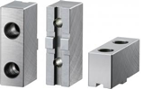 | 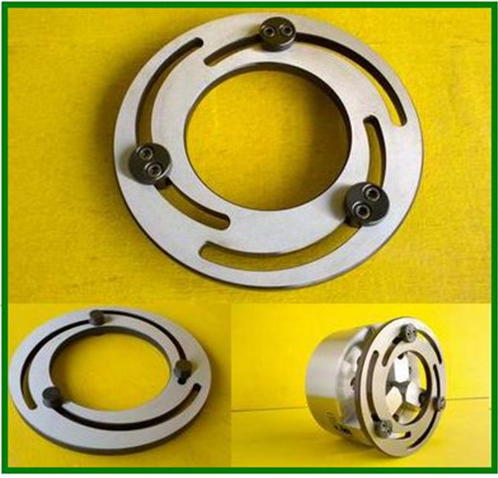 | 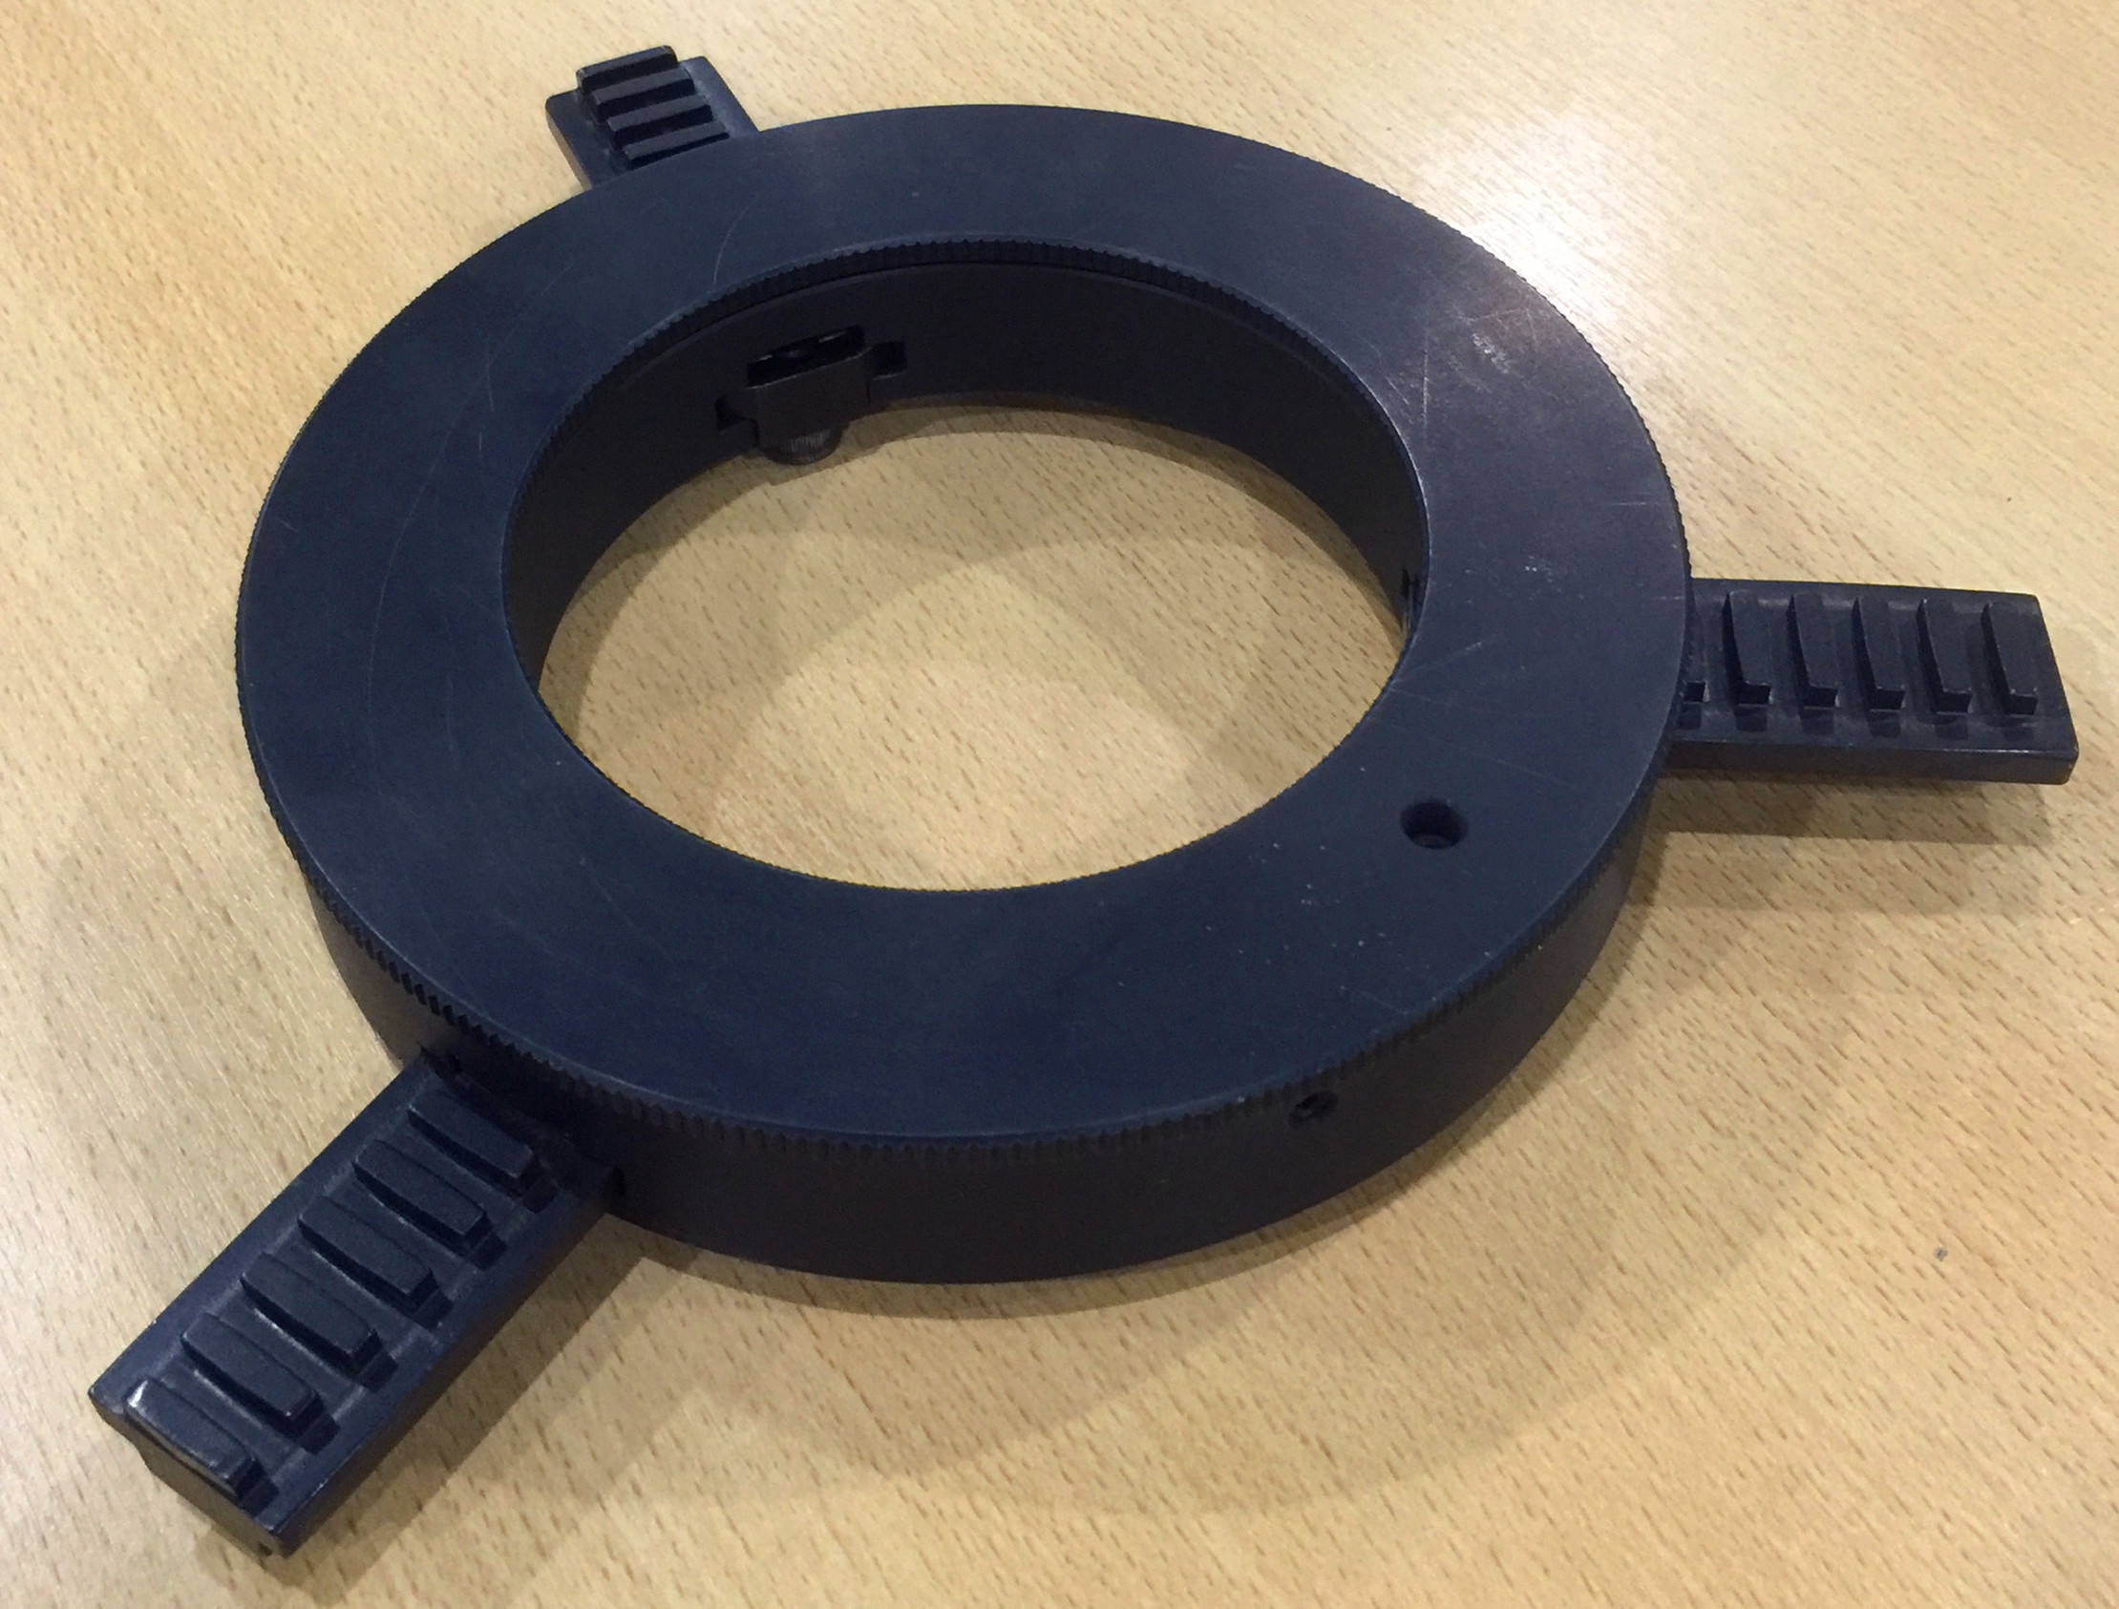
图-5软爪 | 图-6软爪修调器
选拔赛严禁选手自带WD-40防锈清洗剂等易燃易爆化学品。
2.量具。
福建省选拔赛不列出量具清单。选手可以根据公布的命题加工要素和精度要求自带所需全部量具。作为提示，推荐携带和使用下列量具，见表-10。
表-10参考量具清单（推荐使用，规格和数量不限）
序号 | 量具类型 | 规格
1 | 卡尺 | 0-150mm
2 | 深度千分尺 | 0-75mm
3 | 游标深度尺 | 0-150mm
4 | 外径千分尺 | 0-25、25-50、50-75、75-100、100-125mm
5 | 内测千分尺 | 5-30、25-50、50-75mm
6 | 公法线千分尺 | 0-25、25-50、50-75、75-100mm
7 | 三点内径千分尺或内径百分表 | ∅12-∅100mm系列
8 | 叶片千分尺 | 0-25、25-50、50-75、75-100mm
9 | 螺纹塞规 | M30×1.5-7H、M42×1.5-7H
10 | 光面塞规 | ∅4H7、∅5H7、∅6H7、∅8H7、∅10H7等
11 | 螺纹环规 | M30×1.5-6h 、M42×1.5-6h
12 | 杠杆千分表 | 0.002mm
13 | 杠杆百分表 | 0.01 mm、0.002mm
14 | 块规 | 规格：83块或以上。0级或1级。
15 | 磁力表座和千分表 | 0.002 mm
16 | 磁力表座和百分表 | 0.01 mm
17 | 大行程百分表 | 0-50 mm或以上
18 | 直角尺 | 80×90°
19 | 钢板尺 | 200 mm
20 | 高度尺 | 300 mm
（四）辅助工具清单。
1.辅助工具各选手可根据个人需要自主携带。如：开口夹套、铜皮、垫片、剪刀、铜锤、手动扳手、电动扳手、加力杆、平板、机械加工手册、签字笔、计算器、计时器等。
2.不允许携带自制工装、芯轴、毛坯、存储介质以及危险物品。
十、竞赛场地要求
（一）场地面积要求。
除设备占用面积以外，选手操作面积至少需要4平方米。赛场要为选手留有集合准备的室内空间。要为裁判员留有执裁空间。赛场必须备有通风设备，保证赛场内空气流通和清洁。
（二）场地照明要求。
竞赛场地照明应充足、柔和。
（三）场地消防和逃生要求。
赛场必须留有安全通道。竞赛前必须明确告诉选手和裁判员安全通道和安全门位置。赛场必须配备灭火设备，并置于显著位置。赛场组织人员要做好竞赛安全、健康和公共卫生及突发事件预防与应急处理等工作。
十一、竞赛安全要求
（一）选手安全防护措施要求。
参赛选手必须按照规定穿戴防护装备，见表-11。
表-11 数控车选手应自备的防护装备
防护项目 | 图示 | 说明
眼睛的防护 | 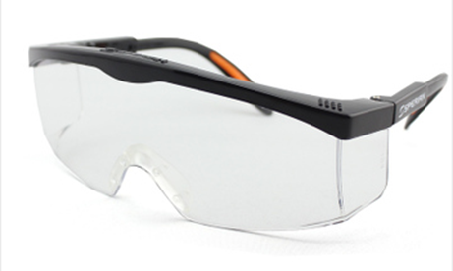 | 1.防溅入  2.带近视镜也必须佩戴
足部的防护 | 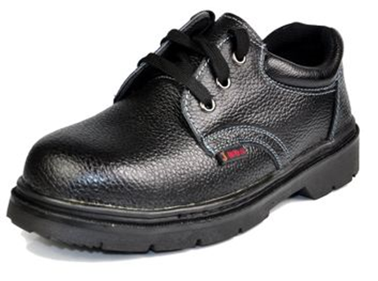 | 防滑、防砸、防穿刺、绝缘
工作服 |  | 1、必须是长裤  2、防护服必须合身不松垮，要达到紧领口、紧袖口、紧下摆的要求  3、女生必须带工作帽、长发不得外露  4、操作机床时不允许戴手套  5、工作服上不能够出现参赛队信息
福建省选拔赛时，裁判员对违反安全与健康条例、违反操作规程的选手和现象将提出警告并进行纠正。不听警告，不进行纠正的参赛选手会受到不允许进入竞赛现场、罚去安全分10-20分、停止加工、取消竞赛资格等不同程度的惩罚。
（二）有毒有害物品的管理和限制。
选手禁止携带易燃易爆物品，见表-12所示。
表-12 选手禁带的物品
有害物品 | 图示 |  | 说明
防锈清洗剂 | 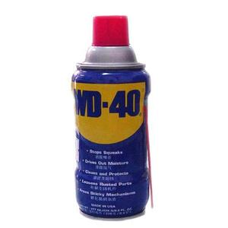 |  |   禁止携带
酒精、汽油 | 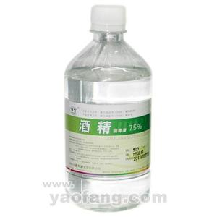 | 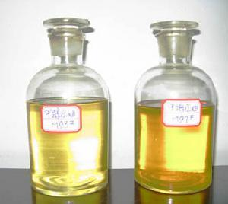 | 严禁携带
有毒有害物 | 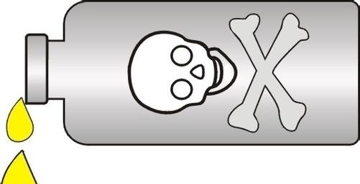 |  | 严禁携带
（三）医疗设备和措施。
赛场必须配备医护人员和必须的药品。
十二、赛场纪律
（一）选手在比赛期间及工作期间不得使用手机、照相、录像等通信和数据存储设备，不得携带非大赛提供的U盘或数据存储器材。
（二）正式比赛期间，除裁判长外任何人员不得主动接近选手及其工作区域，不许主动与选手接触与交流，选手有问题只能向裁判反映。
（三）比赛结束铃声响起以后，选手应立即停止工作，即按下进给保持、主轴停转，退刀并卸下工件。如果设备正在运行循环指令，在循环指令结束后，选手应立即停止任何加工。选手应在比赛结束后的3分钟之内必须把零件、图纸、草稿纸等一切加工文件提交给现场裁判，并签名确认。监督组须做好加密、装箱和保存工作。
（四）未经裁判长允许，选手不得延长比赛时间。
（五）下一场将要参赛的选手不得出现在当前竞赛现场。
（六）参赛选手不得擅自修改数控系统内的机床参数。
（七）参赛选手如果违反前述相关规定和福建省组委会印发的竞赛技术规则，视违规程度，受到罚去10分-20分、不得进入前10名、取消竞赛资格等不同级别的处罚。
十三、开放现场的要求
（一）对于公众开放的要求。
由于赛场面积狭小，公众可在赛场区域外观赛，不得进入竞赛区域。
（二）关于宣传的要求。
经组委会允许的负责宣传的媒体记者，按竞赛规则的要求进入赛场相关区域。不得妨碍、烦扰选手竞赛，不得有任何影响竞赛公平、公正的行为。
十四、绿色环保
（一）环境保护。
福建省选拔赛应注重环境保护。绝不允许破坏环境。
（二）循环利用。
福建省选拔赛期间产生的废料和切屑必须分类收集和回收。
十五、申诉与仲裁
（一）为保证比赛顺利进行，保证比赛结果公平公正，组委会专家组负责受理竞赛中出现的所有书面申诉并进行仲裁。
（二）参赛选手对不符合竞赛规定的设备，有失公正的评审、计分，以及对工作人员的违规行为等，均可提出书面申诉。
（三）申诉必须由领队在规定时限内、用书面形式向大赛仲裁组提出。仲裁组要认真负责地受理选手申诉，并将处理意见尽快反馈当事人。
（四）仲裁组的裁决为最终裁决，参赛选手不得因申诉或对处理意见不服而停止竞赛，否则视弃权处理。

